Государственное бюджетное общеобразовательное учреждение города Москвы «Школа №814»

**Чат-бот для изучения**

английского языка

LearnEngBot

Эюбова Ева Азеровна

10 класс «А» ГБОУ г. Москвы №814

Руководитель: Русаков Алексей Михайлович

Преподаватель детского технопарка «Альтаир»

**Москва, 2022**

**Оглавление**

Оглавление…………………………………………………………………………… 2

Введение……………………………………………………………………………… 3

Цель…………………………………………………………………………………… 3

Задачи…………………………………………………………………………………. 3

Методы и этапы………………………………………………………………………. 3

Актуальность…………………………………………………………………………. 4

Использованные программного решения…………………………………………... 4

Результаты тестирования и реальное применение………………………………… 5

Итоги и перспективы…………………………………………………………………5

Следующими направлениями разработки данного приложения могут быть…….6

***Введение***

На сегодняшний день английский является одним из самых популярных языков мира. В процессе деятельности сегодня мы часто сталкиваемся с необходимостью знания и понимания этого языка, так как его носителями и активными пользователями являются огромное количество людей по всему миру. В современном мире, в том числе и русскоязычном, много новых слов образуются путем заимствования из других языков, в основном, конечно, английского. Происходит это на фоне его популярности и актуальности, что также находит свое отражение в различных областях, в том числе и IT сфере, где большинство англоязычных терминов (слов или аббревиатур) русифицируются. Профессионалу лучше четко понимать истинное происхождение этих слов и в целом сам язык, который используется как основной при генерации новых слов и при общении, деловом или обыденном, с людьми и сообществами из других регионов мира.

***Цель***

Разработать Telegram чат-бота для изучения английского языка для новичков.

***Задачи***

1. Определение технологий разработки программного средства
2. Написание кода для данного бота
3. Создание прототипа
4. Описать функциональность

***Методы и этапы***

| Изучение материалов по данной теме | 1. Знакомство с библиотеками Python |
| --- | --- |
| Программирование | 1. Изучение языка Python 2. Изучение библиотеки Python 3. Создание прототипа |
| Внедрение | 1. Выбор платформы для реализации проекта |

***Актуальность***

Самым популярным международным языком считается английский. Его роль в современном мире действительно велика. Английский язык охватил все сферы жизнедеятельности человека - науку, СМИ, учебу, работу, досуг. Поэтому современному человеку очень тяжело без знаний, хотя бы базовой части этого языка. Но на сегодняшний день знаний в школе не хватает для того, чтобы свободно говорить на нем. Для решения данного вопроса сегодня созданы различные способы обучения - от классических оффлайн школ до различных приложений. Моя цель также создать простой и функциональный способ изучения языка, путем простых упражнений. Благодаря, чат-боту LearnEngBot, теперь каждый человек может изучать иностранный язык, не выходя из дома.

***Использованные программного решения***

Код писался в интерпретаторе Visual Studio Code на языке Python с использованием библиотек: pyTelegramBotAPI, NLTK (Natural Language Toolkit), translate, Pymorphy2, FuzzyWuzzy.

***Результаты тестирования и реальное применение***

В результате работы бот будет отправлять цитаты на английском языке, а пользователь должен написать ее перевод. Если пользователь не знает перевод, то бот отправит подсказку, то есть русскую пословицу похожую по смыслу на цитату. Также у него будет рейтинг, который будет каждый раз увеличиваться при правильном переводе.

Ниже представлен пример работы бота:

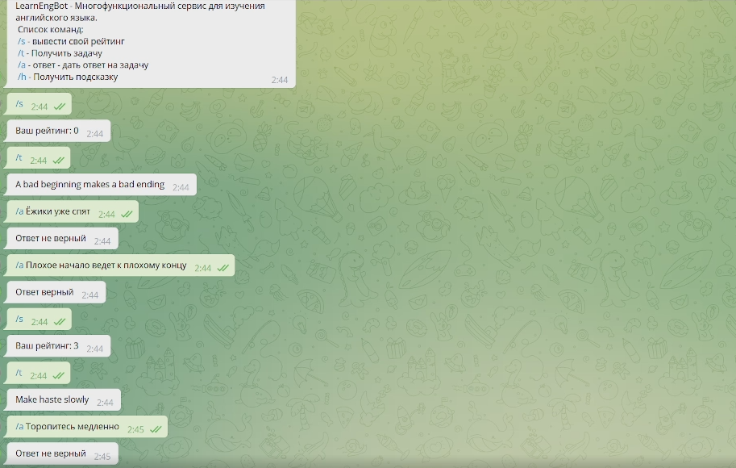

***Итоги и перспективы***

В итоге, в проекте было реализовано:

● Подобраны технологии для создания проекта

● Разработан прототип чат бота

● Написан код для чат-бота

● Описан функционал программного средства

Telegram чат-бот LearnEngBot - многофункциональный удобный сервис для изучения английского языка, с помощью которого ты можешь начать совершенствовать свои навыки языка, путем решения простых упражнений, например перевода, часто используемых цитат.

***Следующими направлениями разработки данного приложения могут быть:***

1. Перевод с русского языка на английский: пользователь будет цитаты на русском языке переводить на английский, также будут и подсказки, как и в русской версии.
2. Разработка голосового доступа: пользователь сможет отправлять перевод цитат аудио сообщением, и также получать в аудио сообщении правильное произношение. Тем самым будет снят также психологический барьер, тормозящий использование навыков в устной речи, так как основная проблема в изучении иностранного языка это умение говорить из-за отсутствия опыта именно общения. Так у человека появится навык “говорить” на изучаемом языке.